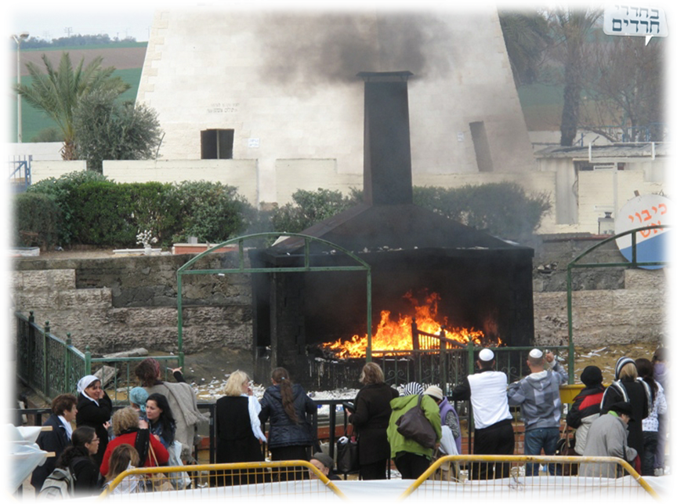
קדושה בנתיבות
אלפים רבים פוקדים במהלך השנה את קבר הבאבא סאלי בנתיבות. גם דתיים וגם חילוניים, גם גברים וגם נשים, גם עשירים וגם עניים. רבים מגיעים להשתטח על קברו ולבקש עזרה. בתמונה, השלכת נרות לתוך מדורה ובקשת סיוע

